Pasto 9 de Agosto de 2016

**Informe Revisión de Autoclaves Verticales Universidad de Nariño**

Se realiza la revisión de las autoclaves con base en las inquietudes presentadas por la Dra. Dolly M. Revelo Romo en el correo enviado el día 30 de Julio de 2016, el cual se encuentra adjunto a este informe:

1. **Certificado de larga duración y alta resistencia a la corrosión de los equipos.**
   1. **RTA:** Este punto ha quedado totalmente aclarado, como se aprecia en el documento adjunto.
2. **Verificación del buen funcionamiento y operación de la Autoclaves.**
   1. **RTA:** En correos recibidos de la Dra. Dolly el día 4 de Agosto de 2016 se manifiesta que a la Autoclave #1 (Material Limpio) no le funciona una tecla y que la Autoclave #2 (Material Sucio) se reinicia en algún momento del ciclo.

Este inconveniente fue causado por unos desajustes en las conexiones de las nuevas tarjetas, los cuales se corrigieron y se obtuvieron los siguientes resultados:

**Tabla 1. Pruebas de Autoclave #1 (Material Limpio)**

|  |  |  |
| --- | --- | --- |
| **Prueba** | **Ciclo** | **Resultado Obtenido con Software JP Control\_Autoclave V2.0** |
| 1 | Líquidos | C:\Users\JP Electronica\Desktop\Prueba_01_Autoclave1_Pasto.bmp |
| 2 | Líquidos | C:\Users\JP Electronica\Desktop\Prueba_02_Autoclave1_Pasto.bmp |

**Tabla 2. Pruebas de Autoclave #2 (Material Sucio)**

|  |  |  |
| --- | --- | --- |
| **Prueba** | **Ciclo** | **Resultado Obtenido con Software JP Control\_Autoclave V2.0** |
| 1 | Personalizado  15 minutos de Esterilización | C:\Users\JP Electronica\Desktop\Prueba_01_Autoclave2_Pasto.bmp |
| 2 | Personalizado  15 minutos de Esterilización | C:\Users\JP Electronica\Desktop\IMG_5642.JPG |

Adicionalmente en la prueba 2 de la Autoclave #1, se ingresó un frasco Schott con un indicador físico de esterilización (Cinta), con un contenido de 1L de agua para simular carga.

**Figura 1. Prueba con carga y verificación de esterilización**

**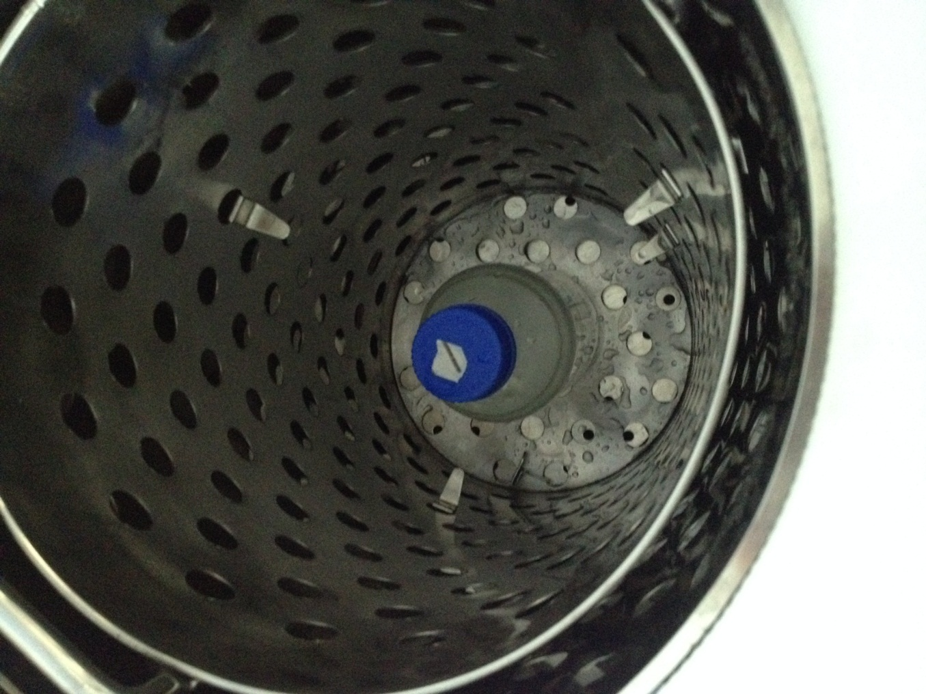**

Además se realizó la inspección y verificación de los siguientes sistemas en ambas autoclaves:

* + Sistema Electrónico.
    - Circuitos de control.
    - Etapas de potencia.
  + Sistema Eléctrico.
    - Protecciones eléctricas (Breaker)
    - Elementos de potencia.
  + Sistema de aislamiento.
  + Sistema de desfogue.
    - Electroválvula
    - Desagüe
    - Trampa Termostática
  + Sistemas de protección.
  + Mecanismo de puerta.

1. **Verificación de la calibración de la presión en ambas autoclaves:**
   1. **RTA:** En pruebas realizadas el día 9 de Agosto de 2016 se comprobó el correcto funcionamiento de las autoclaves, además de la correcta lectura de los dos sistemas de medición de presión, esto se puede observar en la Figura 2.

En cuanto a la relación 121°C-15 PSI, se cumple para ciudades que se encuentran a nivel del mar, debido a que la presión que se observa en los sistemas de lectura de presión de la autoclave son de tipo manométrico, por lo cual con lo expresado en la Ecuación1 y en la Ecuación 2, se puede determinar el valor aproximado de la presión que se debe obtener con 121°C en la ciudad de Pasto.

**Figura 2. Funcionamiento de Autoclave #2 (Material Sucio)**

**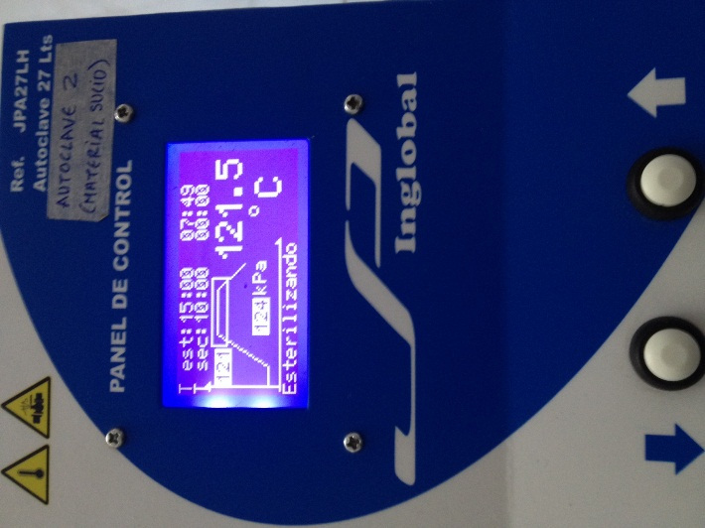**

**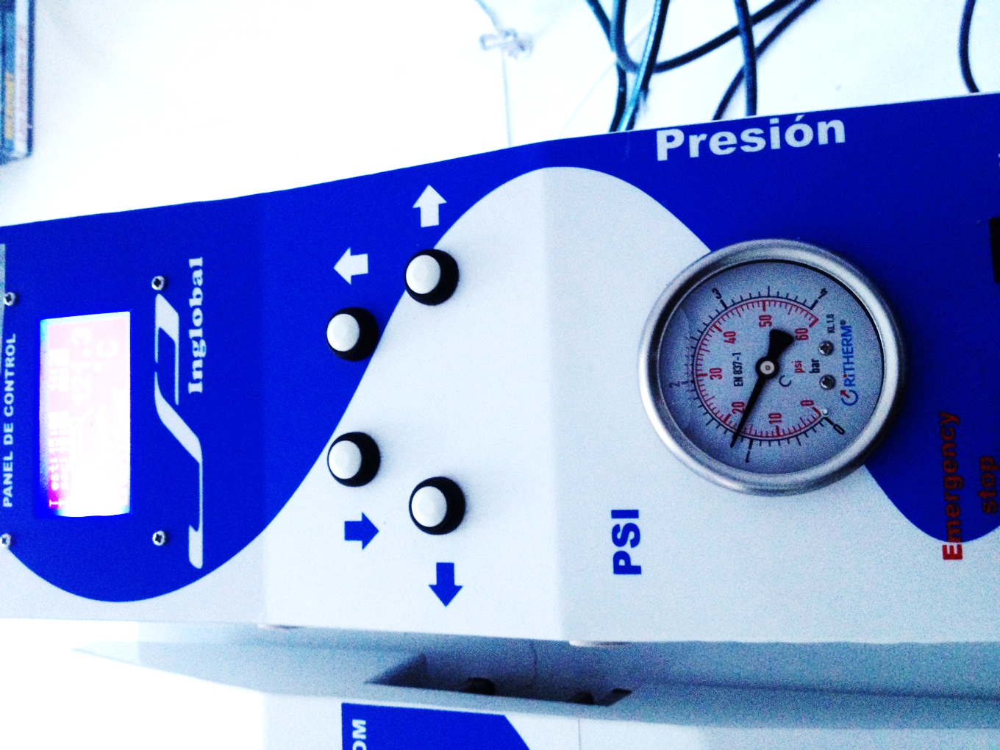**

**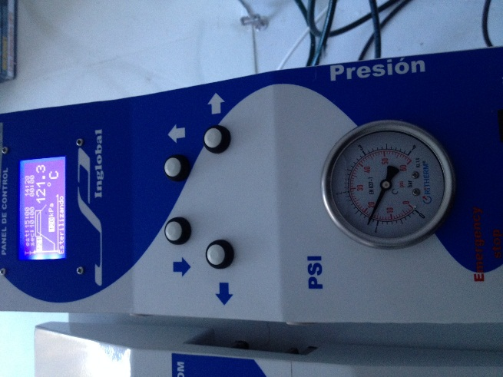**

**Ecuación 1. Presión Manométrica**

Por lo cual se obtiene que las presiones manométricas aproximadas para ambos casos son:

**Ecuación 2. Presión Manométrica en Pasto y Barranquilla a 121°C**

**OBSERVACIONES:**

* Se recomienda ubicar la salida de vapor de la autoclaves a un drenaje o recipiente que soporte la temperatura (ver Figura 3) a la que sale el vapor (121°C). Debido a que el PVC resiste una temperatura máxima de 75°C como se observa en la Figura 4.

**Figura 3. Instalación Actual del desfogue de vapor de las autoclaves**

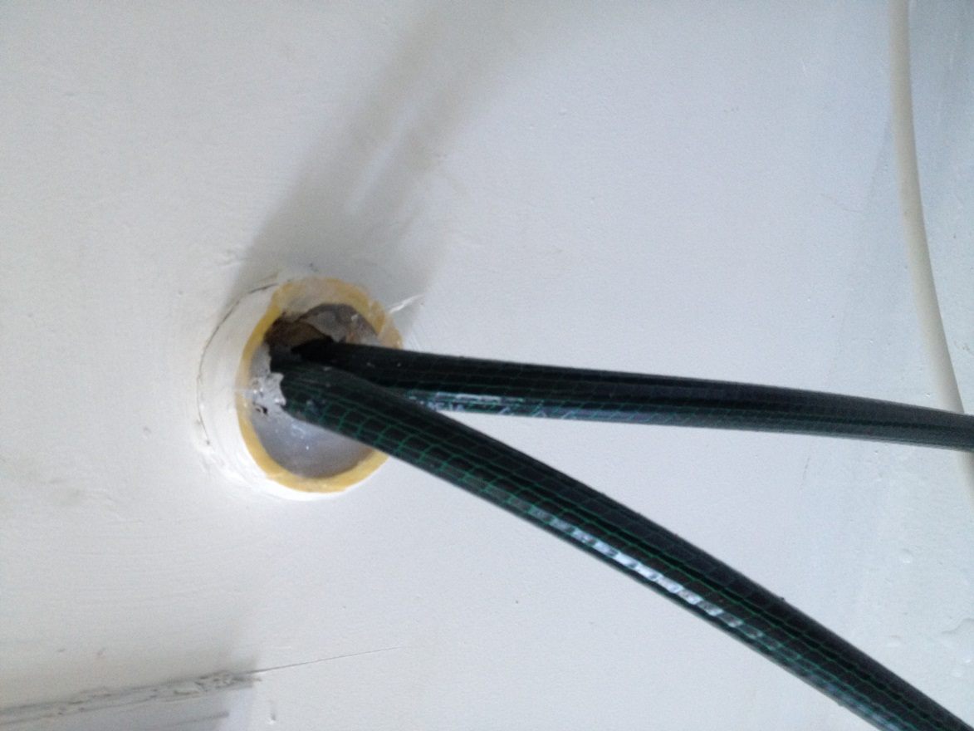

**Figura 4. Características Técnicas del PVC**

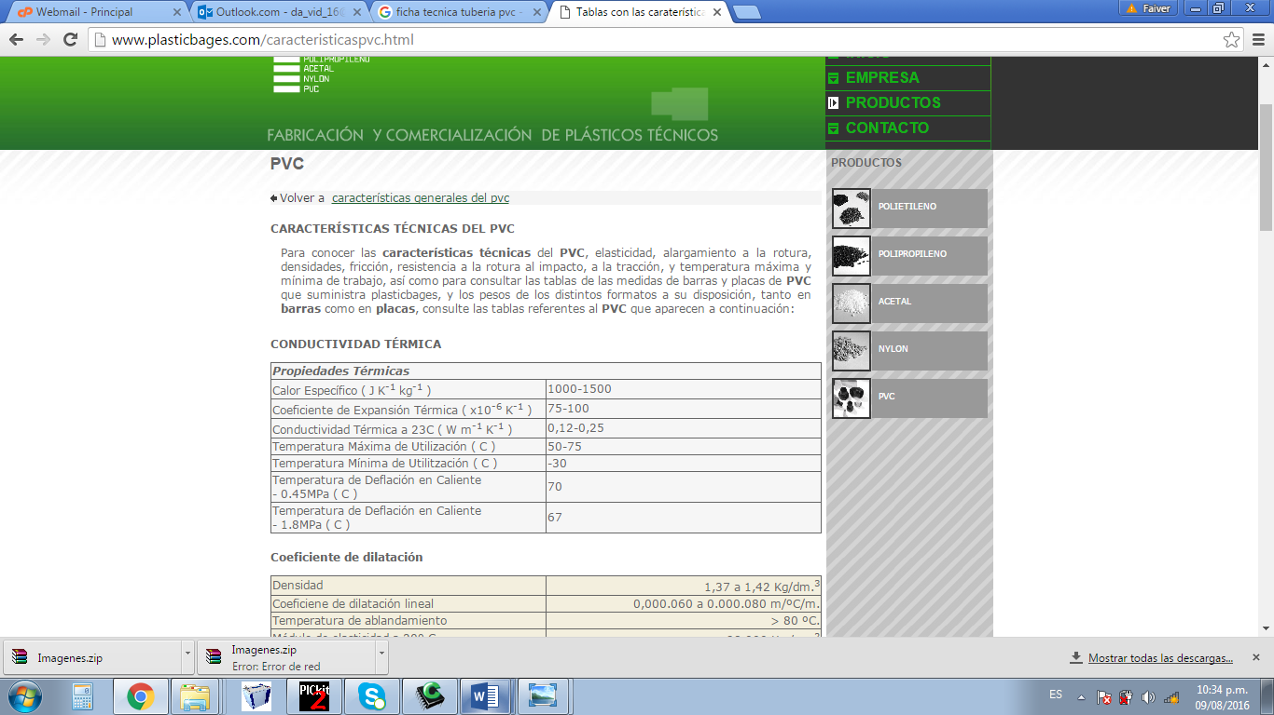

Fuente. http://www.plasticbages.com/caracteristicaspvc.html

* Se recomienda ubicar las autoclaves en distinta posición, ya que es incomoda la operación del cierre de las puertas de la autoclave y una de estas autoclaves queda muy cerca de un vidrio.

**Personas encargadas de la revisión**

Juan David Piñeros Espinosa - Ingeniero Electrónico

JPINGLOBAL

Cordial y atentamente,

# Juan David Piñeros Espinosa

# Ingeniero Electrónico

Cel. 3138429622 Tel. 6028502

Calle 93 Número 46-44 Bogotá-Colombia [www.jpinglobal.com](http://www.jpinglobal.com/), juandavidp@jpinglobal.com